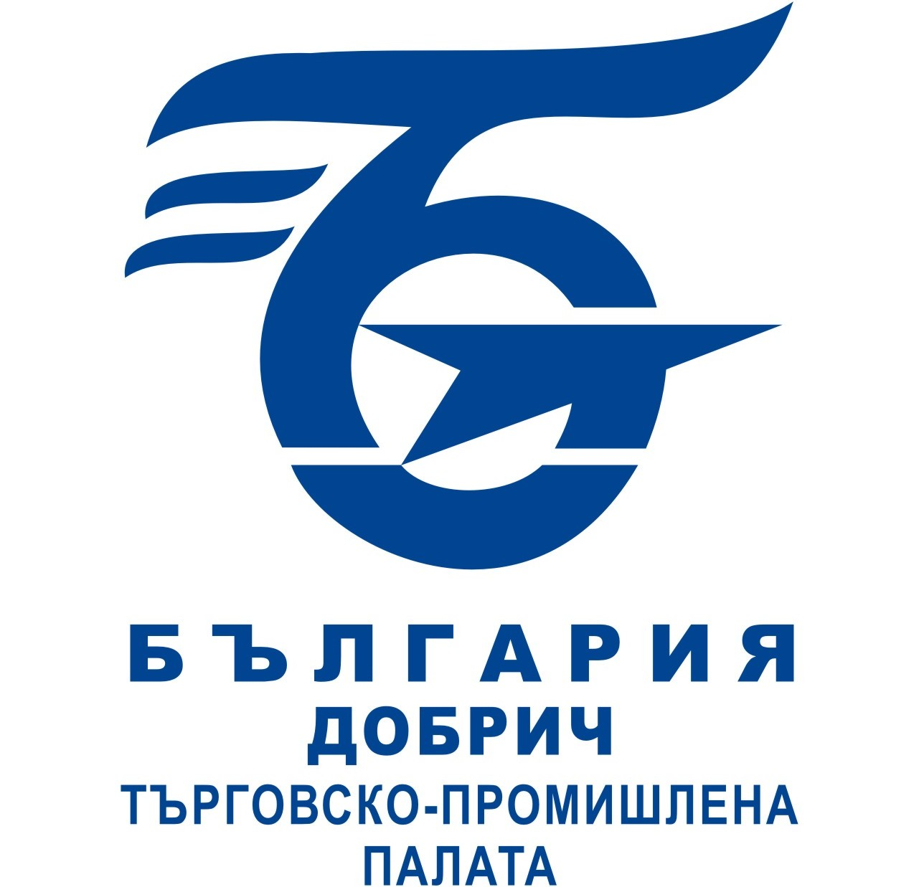 | ТЪРГОВСКО-ПРОМИШЛЕНА ПАЛАТА ДОБРИЧ

Най-учтиво Ви каним да уредите членството си в Търговско-промишлена палата – Добрич за 2021 година.
РАЗШИРЕН ПАКЕТ ОТ УСЛУГИ:

- Глас в Общото събрание на Палатата;
- Членска карта за годината;
- Удостоверение за членство в ТПП-Добрич на български език и превод на чужд език;
- Ползване на всички текущи услуги от ТПП – Добрич;
- Референции пред посолства и чужди фирми;
- Асоциирано членство в БТПП;
- Регулярно получаване на специализирана бизнес информация по електронен път за предстоящи прояви, както и за бизнес срещи, икономически форуми, бизнес посещения, фирмени обучения, семинари, презентации и др. събития, организирани от ТПП - Добрич и от други организации;
- Информация за всички прояви на Палатата;
- Информация за мерките по програми за трудова заетост;
- Информация за панаири и изложби в страната и чужбина;
- Информации за европейски и национални програми и източници за финансиране;
- Безплатен абонамент за Бюлетина на ТПП;
- Предоставяне на информационни материали, издавани от ТПП;
- Ползване на библиотечния фонд на ТПП;
- Безплатни консултации от експертите на ТПП;
- Безплатно участие в семинари по проекти;
- Преференциално участие в международни обучения и изложения;
- Включване в съвместни проекти на ТПП, финансирани от национални и европейски програми;
- Включване в базата данни на уеб-страницата на ТПП Добрич(www.cci.dobrich.net);
- Безплатна реклама чрез банер в уеб-страницата на ТПП;
- Ползване на услуги от Enterprise Europe Network;
- Участие във връчването на годишните награди на ТПП – Добрич;
- Включване в бази данни за бизнес-коопериране.

Размерът на членския внос е 400 лв.

Банковата ни сметка е:
IBAN: BG79 UNCR 9660 109 003 80 19
SWIFT BIC CODE: UNCRBGSF
„УНИКРЕДИТ БУЛБАНК” – Добрич.

Моля попълнете приложеното заявление и ни го върнете обратно на адрес:
ТПП-Добрич, П.К. 182 или по факс: 601 434, или по електронна поща: cci@dobrich.net

Нашето професионално кредо е да работим за успеха на нашите членове.
Вярваме във взаимната полза от сътрудничеството си с Вас през 2021 година.
С уважение,
Гл. секретар - Герман Германов

